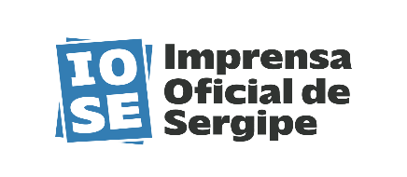

ESTADO DE SERGIPE
IMPRENSA OFICIAL DE SERGIPE – IOSE
ESTRUTURA DOS CONSELHOS ADMINISTRATIVOS E FISCAL
EXERCÍCIO 08/2025

CONSELHO DE ADMINISTRAÇÃO

1 | BRÁULIO AZEVEDO MODESTO ALVES/ MEMBRO
2 | FRANCISCO GUALBERTO DA ROCHA / Conselheiro
3 | GENIVALDO DOS ANJOS COSTA SANTOS/ Conselheiro
4 | GIVALDO RICARDO DE FREITAS / Conselheiro
5 | JOÃO SOBRAL GARCEZ SOBRINHO/ Secretário
6 | JOSÉ EVERALDO DE OLIVEIRA / Conselheiro
7 | JOSEFA LÍVIA SANTOS SILVA / Conselheira
8 | JOSÉ EDNILSON GUIMARÃES / Conselheiro
9 | MARIA DA CONCEIÇÃO A. B. MARTINS/Conselheiro
10 | MARCOS DA COSTA SANTANA / Conselheiro

CONSELHO FISCAL

1 | ALBERTO MAYNART DE ARAÚJO / Conselheiro
2 | EDUARDO DE OLIVEIRA SANTOS SILVA / Conselheiro
3 | LUIZA SANTOS GOIS/ Conselheira

INFORMAMOS QUE HOUVE ALTERAÇÃO NO CONSELHO ADMINISTRATIVO, AUSENCIA DO SEGUINTE MEMBRO: CARLOS ROBERTO DA SILVA.

